Activité riche
1er cycle de l’élémentaire

Les animaux de la ferme

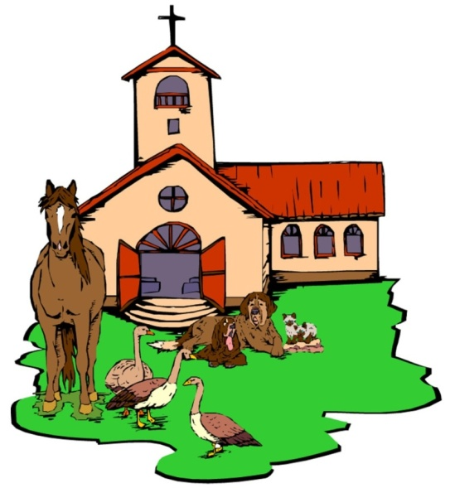

Cette activité se fait en groupe de 2 ou 3 personnes.

Situation

Jean veut dessiner la ferme de son grand-père. Il se rappelle qu’il y avait plus de deux sortes d’animaux. Il se rappelle aussi qu’il y avait 24 pattes en tout.

Activité

Aide Jean en dessinant la ferme de son grand-père.

Discussion

Les groupes présentent leur ferme au reste de la classe et montre comment ils ont compté les pattes.

Variantes

- Changer le nombre de sorte d’animaux afin de diminuer ou d’augmenter le niveau de difficulté.

- Changer le nombre de pattes afin de diminuer ou d’augmenter le niveau de difficulté.

Extension

La ferme du grand-père de Jean est en fait
sur la planète Zoulou. Sur cette planète, les
animaux ont des nombres de pattes impairs.
Dessine la ferme du grand-père de Jean s’il
y avait au moins 47 pattes.

Image tirée de fullstorm.blogs.allocine.fr

1ère année
Le nombre
Résultat d’apprentissage général : Développer le sens du nombre.
Résultat d’apprentissage spécifique
RAS 1. Énoncer la suite des nombres de 0 à 100 en comptant :
• un par un entre deux nombres donnés;
• un par un à rebours de 20 à 0;
• par sauts de 2 et par ordre croissant jusqu’à 20 à partir de 0;
• par sauts de 5 et de 10 par ordre croissant jusqu’à 100 à partir de 0.
[C, CE, L, V]

2ème année
Le nombre
Résultat d’apprentissage général : Développer le sens du nombre.
Résultat d’apprentissage spécifique
RAS 1. Énoncer la suite des nombres de 0 à 100 en comptant :
• par sauts de 2, 5 et 10, par ordre croissant et décroissant, à partir de multiples de 2, de 5 ou de 10;
• par sauts de 10 à partir d’un des nombres de 1 à 9;
• par sauts de 2, à partir de 1.
[C, CE, L, R]

3ème année
Le nombre
Résultat d’apprentissage général : Développer le sens du nombre.
Résultat d’apprentissage spécifique
RAS 1. Énoncer la suite des nombres de 0 à 1 000 par ordre croissant et décroissant en comptant :
• par sauts de 5, 10, 100, à partir de n’importe quel nombre;
• par sauts de 3, à partir de multiples de 3;
• par sauts de 4, à partir de multiples de 4;
• par sauts de 25, à partir de multiples de 25.
[C, CE, L]

Mathématiques M-9 – Programme d’études de l’Alberta
©Alberta Education, Canada, 2007

Mis à jour le 6 novembre 2011

